밀양박씨 규정공파 해설

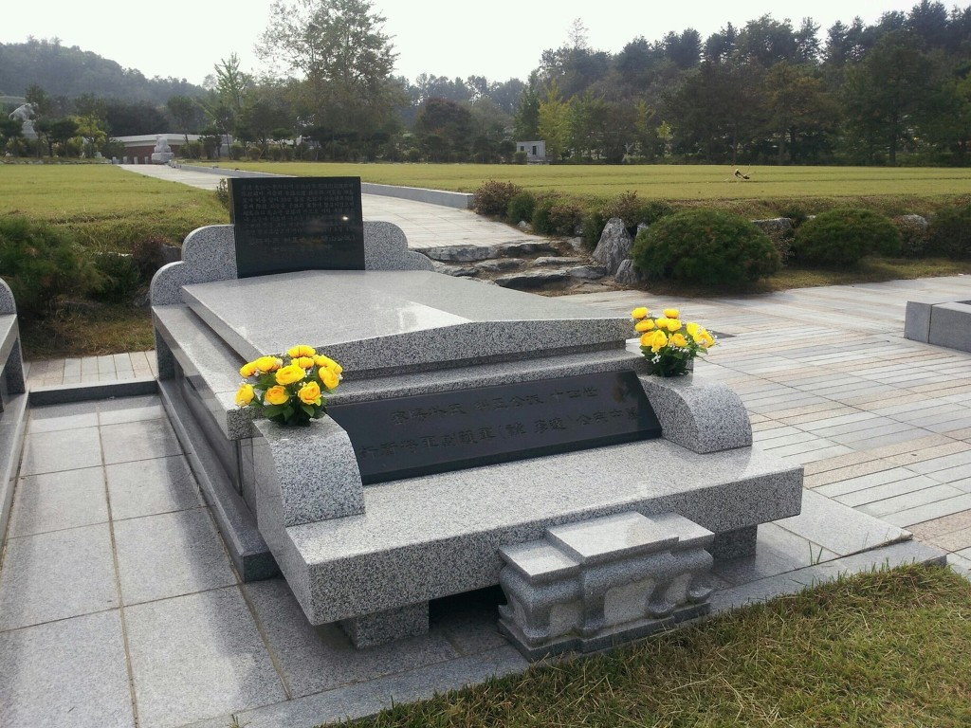

밀양박씨 규정공파(여산공파)
언달(彥達)종친회

[ 밀양박씨 규정공파 해설 ]

< 목 차 >

ㅇ 밀양박씨의 유래

ㅇ 족보의 의미

ㅇ 규정공파 항렬록

ㅇ 규정공파(여산공파)세계표

ㅇ 촌수 계산하는 법

ㅇ 용어 해설

ㅇ 규정공파(여산공파보)찾는 법

ㅇ 규정공파(대동보)찾는 법

ㅇ 종중 납골묘 전경 및 비문ㆍ명문

ㅇ 조상의 시제일 및 묘소

ㅇ 조상에 대한 전통 상차림의 의미

ㅇ 종교별 설ㆍ추석 차례ㆍ예배 예법

-1-
◆ 밀양 박씨(密陽朴氏)의 유래

신라 경명왕 (박혁거세의 29세손)의 첫째 아들 박언침 (밀성대군)이 밀성
(밀양)대군에 봉해졌으므로 후손들이 시조로 하고 본관을 밀양으로 하였다.

밀양 박씨는 모든 박씨 가운데 제일 종가이며 밀양 박씨에서 10여 개의 본관으로 나뉘어지고, 밀양 박씨 내에서도 여러 개로 분리되었으며, 이들은 또 여러 파로 다시 나뉘어져 전체를 파악하기는 어렵다.

경명왕은 왕자 9형제를 두었는데 이들이 각개 박씨의 중조(中祖)가 되었다.

- 첫째 아들 박언침의 밀성대군파: 밀양, 반남, 진원 박씨 등
- 둘째 아들 박언성의 고양대군파: 고령 박씨
- 셋째 아들 박언신의 속함대군파: 함양, 삼척 박씨 등
- 넷째 아들 박언립의 죽성대군파: 죽산, 음성, 고성 박씨
- 다섯째 아들 박언창의 사벌대군파: 상주, 충주 박씨
- 여섯째 아들 박언화의 완산대군파: 전주, 무안 박씨
- 일곱째 아들 박언지의 강남대군파: 순천, 춘천 박씨 등
- 여덟째 아들 박언의의 월성대군파: 경주 박씨의 8대군파
- 아홉째 아들 박교순 (朴交舜)의 국상공파: 울산 박씨로 분파

▪ 박씨는 다른 씨족과는 달리 역대 세계가 비교적 분명한 것이 특징이다.
특히 밀성 대군파의 밀양 박씨가 주류를 이루어 박씨 인구의 70~80%를
밀양,반남, 고령, 함양, 죽산, 순천, 무안, 충주 박씨를 ‘8박’이라고
부른다. 역사상 많은 인물을 배출했기 때문이다.

▪ 박씨 인구는 최근 조사 결과 389만명으로 김씨,이씨 다음으로 제 3위였다.

◆ 규정공파(糾正公派)

경명왕 첫째 아들 밀성대군 제 16세손, 규정공 휘, 현(諱 鉉)은 고려중엽 문과에 급제하여 사헌부 규정을 역임하신 선조로 우리의 직계 파조(波祖)이며, 중조(中祖)이다. 밀양 박씨 중 후손들이 가장 번창하였으며 수십개 파로 분파되었다.

-2-

◆ 도사공파(都事公派

규정공 제 11세손 도사공 휘, 형원(諱, 亨元)은 조선조 중엽 의금부 도사를 역임한 우리의 직계 파조(派祖)로 첫째아들은 여산공파, 둘째아들은 지평공파로 분파되었다.

- 여산공파(礪山公派)

규정공 제 12세손 휘, 제현(諱, 齊賢)은 도사공의 첫째 아들로, 조선조 중엽 여산부사를 역임한 우리의 직계 파조(派祖)이다.

- 언달(彦達)

규정공 14세손 '언달(彦達)은 조선조 중엽 ‘절충장군 용양위 부호군
(龍驤衛 副護軍.정三품 당상관)에 제수되어 '5위도총부' 소속 위도진
의 장군으로 발령되어 청주에서 위도에 처음 들어와 위도 수군진영의
사령관으로 임무를 수행하던 선조이며, 우리는'언달(彦達)'장군의
후손이다. [수군진영(鎭營) 위도진(鎭)을 지킨 장군의 후예(後裔)] 참조

◆ 족보(族譜)

일명 보첩(譜牒)이라고도 한다.

< 개념 >
종족의 계보로써 부계(父系)를 중심으로 혈연관계를 체계적으로 나타낸 책이다. 이는 한 종족의 역사이며 혈통을 실증하는 귀중한 문헌이므로 후손으로 하여금 자신의 역사를 알게 하여 조상을 존경하고 종족의 단결을 도모하는데 기여하는 바 큰 것이다.

< 기원 >
본래 중국 송나라 때 시작되었으며 우리나라에서는 역대 왕가에 사승(史乘)이 있었고, 사대부 집에는 가승(家乘)이 있었을 뿐이었는데, 조선조 중종(中宗)11년(1516년)에야 처음으로 족보가 인쇄된 것으로 전해지고 있다.

-3-

< 종류 >

- 족보: 관향(貫鄕)이 같은 씨족의 세계(世系)를 수록한 보첩으로서 모든 보첩의 대명사이기도 하다.

- 대동보(大同譜): 본관이 각각 다르되 중시조가 같은 종족이 모여 합보(合諩)로 편찬한 보첩이다.

- 파보(派譜): 시조로부터 시작하여 일개 파속(派屬)만의 세계(世系)를 수록한보첩이다.

- 세보(世譜): 두개 종파(宗派)이상이 합보(合譜)로 편찬한 것으로 세지(世誌)라고도 한다.

- 계보(系譜): 한 가문의 혈통관계를 표시하고 명, 휘(名, 諱,)자만 기제한 도표로서 종족 전체이거나 일개 파분(派分)이거나 통칭이다.

- 가승(家乘): 시조로부터 시작하여 자기 직계존속과 직계비속의 명휘자와 사적을 기록한 것이다.

< 술어 >

- 본관(本貫): 관향(貫鄕)이라고도 한다.
시조(始祖)의 출신지를 말하는 것이다.

- 명과 휘(名 과 諱): 현대는 호적명 하나로 통용하고 있으나, 예전에는 어렸을 때 부모는 아명(兒名), 관례를 올린 후 성년이 되어서 부르는 관명(冠名), 본명외에 부르는 자(字)가 있으며, 그 밖에 아호(문필등 행세하는이름), 시호(공신이나 중신의 사후에 국가에서 내리는 호(號))가 있었다.

- 항렬(行列): 같은 혈족간에 세계를 표시하기 위하여 설정한 것으로써, 항렬지는 문중에 따라 오행순(金木水火土), 십간순(甲乙丙丁..), 십이지순(子丑寅卯..), 숫자순(1234..)등의 방식으로 글자를 결정하는 것이다.

-4-
- 규정공파 항렬록

23세 | 24세 | 25세 | 26세 | 27세 | 28세
和 화 | 性 성 | 圭 규 | 鍾 종 | 淳 순 | 相 상
來 래 | 魯 노 | 信 신 | 商 상 | 洙 수 | 株 주
秀 수 | 炳 병 | 在 재 | 鏞 용 | 浩 호 | 東 동

29세 | 30세 | 31세 | 32세 | 33세 | 34세
容 용 | 重 중 | 鏞 용 | 漢 한 | 植 식 | 憲 헌
熙 희 | 喜 희 | 九 구 | 潤 윤 | 根 근 | 應 응
烈 열 | 埈 준 | 欽 흠 | 海 해 | 彬 빈 | 然 연

35세 | 36세
培 배 | 善 선
均 균 | 鈺 옥
堯 요 | 銖 수

◆ 세(世)와 대(代)

시조를 1세로 하여 차례대로 정하는 것이 세(世)이며, 자기를 뺀 나머지를 차례로 정하는 것이 대(代)이다. 예를 들어, 부자의 사이는 ‘세’로는 ‘2세’이지만, ‘대’로는 ‘1대’이다.

시조로부터 21세손이 되는 사람은 시조가 20대조이며, 시조에게는 20대손에 해당하는 것이다. 우리는 흔히’세’와 ‘대’를 같은 뜻으로 착각 혼용하고 있으나, 이것은 엄연히 구별되어있다.

-5-

◆ 촌수(寸數)계산하는 법

▪ 동일한 직조(直祖)와 계대수(系代數)를 합한 것이 촌수’가 된다.

- 아버지의 형님: 백부(伯父), 중부(仲父)
- 아버지의 아우: 숙부(叔父)
*촌수: 삼촌

- 백부와 숙부의 아들사이: 종형제간(사촌형제)
- 조부의 형제: 백종조부
- 백종조부의 아들: 종숙, 당숙
*촌수: 5촌

- 종숙의 아들과 자기: 재종형제(6촌 형제간)
- 종 증조부의 아들과 자기: 3종 형제(8촌 형제간)
- 10촌 이상의 ‘종부항렬’(從父行列) = 대부(代父)

- 어머니의 오빠: 외숙(外叔)
- 외숙의 아들과 자기: 외종형제(外從兄弟) 외사촌형제
- 어머니의 언니, 여동생: 이모
- 어머니 언니남편: 이모부, 이숙
- 어머니자녀와 자기: 이종남매간(이종사촌)
- 외숙과 자기는 ‘구생간’이라 하며, 외숙은 자기를 생질(生姪)이라고 한다.

- 아버지의 누님, 여동생: 고모(姑母)
- 아버지의 누님남편: 고모부, 고숙주(姑叔主), 고숙
- 고모의 아들과 자기: 내종사촌(內從四寸), 내사촌형제
고종사촌 형제, 내종남매 간
- 고숙(姑叔)은 자기를 처조카라 한다.

◆ 용어 해설

▪ 문중(門中)과 종중(宗中)

성과 본이 가까운 집안을 말한다.
문중은 종중과 같은 뜻으로도 사용되나, 엄격히 구별하면 문중은 일족의 가장 좁은 범위의 소종중(小宗中)을 가리킨다.
즉, 4대 (고조, 증조, 조부, 부)까지 제사를 지내는 관습에 따라 고조(高祖)를 공동선조로 하는 친척간을 말한다.

우리 문중은 규정공파 28세가 이르러 4대 이상 12촌까지 형성되고 있으므로, 엄격한 의미에서 종중이라고 표현하는 것이 타당하다.

-6-

▪ 가문(家門)

좁은 범위의 부계 혈연집단(父系血緣集團)을 말한다.
넓은 범위의 부계 혈연집단을 흔히 종중(宗中)이라 하는데, 이 종중에서 다시 갈라진 좁은 고조(高祖)의 자손으로 구성되는 유복친(有服親)인데 그 구성원의 촌수는 동고조팔촌(同高祖八寸)이라는 말도 있듯이 가장 멀어도 8촌을 넘지 않는다.

유복친이란 문중의 한 사람이 죽었을 경우, 그 나머지 사람들이 모두 상복(喪服)을 입는 경우는 말한다. 또 대체로 유복친 집단을 가리키는 말이나 그보다 넓은 범위의 혈족집단인 문중을 의미하기도 한다.

종손은 운명적으로 정해지는 것이지만, 문장은 나이 많고 학덕이 뛰어난 사람이 선출되 이 가문(문중)에는 제사를 주장하는 종손(宗孫)과 가문을 대표하는 문장(紋長)이 는 것이 원칙이다.
그러나 대체로는 학덕보다는 나이 많은 사람이 문장이 되는 경우가 더 많다. 종손. 문장은 종신직(終身職)의 성격을 띠며, 문중에는 문장의 감독하에 문중 일을 실제로 처리하는 유사(有司)가 있다.

또한, 문중재산을 관리 처분할 필요가 있을 때 (보통 1년 1회)는 문중의 전구성원이 참여하는 종회(宗會)에서 처리한다. 문장이 회의의 의장이 되며, 회의 참석자격은 일반적으로 성년 남자이고, 의안(議案)의 결정은 종다수(從多數)에 의할 것이나, 실제로는 문장이나 문중의 연장자의 의견에 따라 결정되는 것이 상례이다.

문중제례(門中祭禮)의 재원(財源)은 전답(田畓). 임야 등인데, 이것을 위토(位土)라 한다. 위토에서의 수입은 조상의 제사, 묘지(墓地)의 수축, 석물(石物)즉 비석. 상석(床石)등의 건립, 족보의 간행 등에 사용될 뿐 자손들의 생계보조에는 사용되지 않는다.

◆ 조선시대의 관리의 명칭

▪ 관리의 명칭은 품계, 직위, 근무처 순으로 정하였다.
ㅇ절충장군의 정식 명칭: 통정대부 절충장군 (품계)
- 부호군 (직위)
- 5위사 (근무처)
- 통정대부: 문산계의 정3품
- 절충장군: 무산계의 정3품 당상관
- 부호군 : 5위에 소속된 종4품 직위
▪ 통정대부 절충장군’ 의 현재 관직비교
- 정부 중앙부처의 이사관 (국장급)
- 각군의 준장.소장 (장성급)
-7-
◆ 절충장군 용양위 부호군(折將軍 龍驤衛 副護軍)

▪ 의 미(意味)
조선시대, 절충장군이 용양위의 호군이라는 직책을 맡으셨다는 뜻.

▪ 절충장군(折衝將軍)
조선시대, 무관 품계로 정삼품 당상관

▪ 부호군(副護軍)
조선시대, 5위도총부(五衛都摠府)에 속한 종4품 벼슬

▪ 5위도총부(五衛都摠府)
조선시대, 중앙군(中央軍)인 5위(五衛)를 지휘하고 감독하던 최고 군령기관
(軍令機關)

▪ 용양위(龍驤衛)
조선시대, 중앙군사(中央軍事)조직인 5위 중 좌위(左衛)로 설치된 부대 이름

▪ 행 용양위(行 龍驤衛)
높은 품계(品階)에 있는 자가 낮은 품계의 관직(官職)에 임명됨을 뜻함.
-(행): 관등(官等)이 높고 관직이 낮은 경우 벼슬 앞에 붙였음.

*근거; 조선왕조실록(국역).

◆ 도사공파(여산공파)파보 찾아보는 법

< 방법 1 >

▪ 제 2권 색인록 (974쪽 좌편 1쪽) 중 자기 이름열의 쪽수로 찾기
- 이름(한자), 세, 부(父)명, 쪽수의 순서로 찾음
▪ 자기의 상대(上代)찾아보기
- 현재 찾아본 쪽수의 가장 윗대에 있는 사람 밑의 표시
(예: 상 62 - 등) 대로 이동하여 찾아볼 수 있음

< 방법 2 >

▪ 우리 종중 언달(彦達)선조부터 현재까지 전체 찾아보기
- 제 1권: 97쪽 언달(彦達)
(91쪽 도사공제 1자 여산공파 파계도 참조)
- 제 2권: 6쪽- 언달 이하 내용
62쪽- 재석(載錫)이하 내용
483쪽~501쪽- 기환(基煥)이하 내용
-8-
- 규정공파(여산공파) 대동보 찾아보는 법

(제1권 세덕편)
P 171 박혁거세 신라 시조왕 1세
P 175 경명왕 신라 왕 29세
P 175 언침 밀양박씨 시조 30세
P 177 란 32세
P 194~195 밀양박씨 규정공파 파계도
- 오정공(란) – 도사공(제현) – 제현(여산공)
P 661 (밀양박씨 규정공파 대동보 – 세덕편)
P1 현 고려시대 사헌부규정 규정공파 1세
P9 란 규정공파 10세
P188 형원 조선시대 의금부도사 도사공파시조 11세
P 192 제현 조선시대 여산부사 여산공파시조 12세

(제2권 여산공파)
P1 제현 조선시대 여산부사 여산공파시조 12조
P5 언달 절충장군 부호군 : 위도래도(납골묘이장) 14세
P48 번종 절충장군 부호군 상동 19세
P243 상욱.필욱.장욱.윤욱.선욱.양욱.형욱.봉욱.민욱.병욱 24세
P255 해솔(족보명 종해) 26세

◆ 수군진영(鎭營) 위도진(鎭)을 지킨 장군의 후예(後裔)

* 우리 종중 가족은 조선시대 "절충장군(折衝將軍)'으로 '용양위 부호군'
(龍驤衛 副護軍)에 제수, '5위도총부' 소속 위도진의 장군으로 발령되어
임무를 수행하던 '언달(彦達)'장군의 후손이다.

* 宗中의 선조 "언달 장군(彦達將軍: 1709~1748)은, 밀양박씨 규정공파
제14세'<본향: 청주>로, '조선 19대왕 숙종' 시대, 무과에 급제하여
'20대 경종, 21대 영조<1724~1776>代 에 이르기 까지 조선의 격변기
를 사신분으로, 당시 관직명칭은 '正三品 통정대부 절충장군' 이다.
<근거 : '조선왕조실록 참조>
* 우리 宗中에서 '절충장군'으로 재임한 선조는 규정공 14세 '언달 장군'에
이어 19세 '번종(蕃宗)장군' 두분이 있으며, 이 宗中은 선조들 종묘를 위도
선산에 모시고 삼백여년을 지켜오다가 2007년 여주시 남한강 공원묘원에

-9-
종중묘를 건립 이장 하여 매년 10월 9일, 위도에 來島한 선조를 기리는
"언달 장군 추모행사"를 개최하고 있다.

* '언달장군'의 후손은 2019년 기준, 총120여명이 위도, 서울, 수도권, 인천,
강원, 전북, 전남, 경남, 미국 등, 각 지역에 분포되어 그 代를 이어 가고
있으며 박씨 종중에 선조의 삶을 이어서 국군장교로 임관하여 국가에 봉사한
후손들을 다음과 같다..
<고>*박화규(1929~2010): 규정공 25세. 육군중위 전역 국립 대전 현충원
장교묘역 안장
<고>* 박종원(1928~2000): 규정공 26세. 육군소령<군의관.야전병원장>
[朴씨宗孫]*종중묘 안장
* 박종휘(1971~ ) : 규정공 26세. 육군중위 전역 (ROTC 학군사관)
* 박종현(1982~ ) : 규정공 26세. 육군중위 전역
<근거 : '밀양박씨 규정공파 대동보' 참조>

-10-
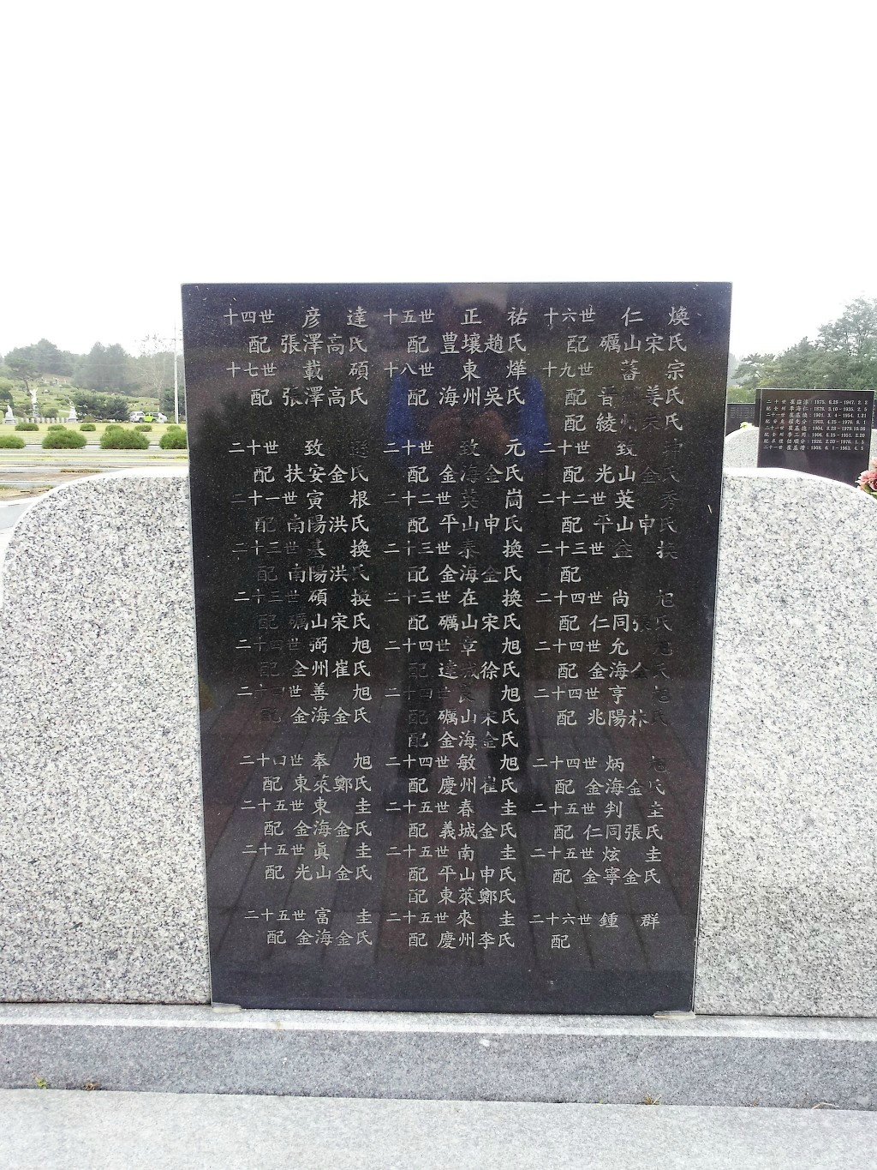

-11-
[ 여산공파 “언달 종중” 납골묘 비문 ]
密 陽 朴 氏 糾 正 公 派 十四 世
折衝將軍 副護軍(諱 彦達)公 宗中 墓

彦達 先祖는 朝鮮朝에 折衝將軍 龍驤衛 副護軍에 除授 되어 지금의
全羅北道 扶安郡 蝟島面 雉島里에 터를잡아 19世 蕃宗 先祖가 折衝將軍
副護軍에 除授 되는 등 子孫과 家勢가 繁昌하였으며 蝟島面의 先山을
世葬의 땅으로 지켜 내려 왔다. 오늘에 이르러 새로운 葬墓文化 흐름에
따라 宗中이 뜻을 모아 여기에 宗中 墓를 建立하고 宗中의 永遠한 靈座로
삼고저 한다.
2007년 5월 1일

密陽朴氏 糾正公派(礪山公派)十四世 彦達 宗中

[ 납골묘 안치 선조 명패 및 비석의 비문]
十四 世 彦 達 十五 世 正 祐
配 張澤高氏 配 豊壤趙氏

十六 世 仁 煥 十七 世 載 錫
配 礪山宋氏 配 張澤高氏

十八 世 東 燁 十九 世 蕃 宗
配 海州吳氏 配 晋州姜氏
配 綾州朱氏
二十 世 致 坤 二十 世 致 元
配 光山金氏 配 金海金氏

二十 世 致 遜 二十一 世 寅 根
配 扶安金氏 配 南陽洪氏

二十二 世 英 崗 二十二 世 英 秀
配 平山申氏 配 平山申氏
-12-
二十三 世 泰 換 二十三 世 基 換
配 金海金氏 配 南陽洪氏

二十三 世 碩 換 二十三 世 益 換
配 礪山宋氏 (거 해주)

二十四 世 尙 旭 二十四 世 章 旭
配 仁同張氏 配 達城徐氏

二十四 世 弼 旭 二十四 世 允 旭
配 全州崔氏 配 金海金氏

二十四 世 明 旭 二十四 世 良 旭
配 礪山宋氏
配 金海金氏
二十四 世 善 旭 二十四 世 亨 旭
配 金海金氏 配 兆陽林氏

二十四 世 奉 旭 二十四 世 敏 旭
配 東萊鄭氏 配 慶州崔氏

二十四 世 炳 旭 二十五 世 東 圭
配 金海金氏 配 金海金氏

二十五 世 春 圭 二十五 世 判 圭
配 義城金氏 配 仁同張氏

二十五 世 眞 圭 二十五 世 南 圭
配 光山金氏 配 平山申氏
配 東來鄭氏

二十五 世 炫 圭 二十五 世 富 圭 配 金寧金氏 配 金海金氏(생존)

二十五 世 來 圭(생존) 二十六世 鍾 群
配 慶州李氏 配 慶州李氏(생존)

-13-
◆ 밀양박씨 규정공파 중 여산공파 세계표

구 분 | 종 파 구 분 | 이 름 | 세 계 |  | 역 임 관 직 등
구 분 | 종 파 구 분 | 이 름 | 시 조  (밀양박씨) | 규 정 공 파 | 역 임 관 직 등
시조왕 | 박씨시조 | 혁거세 | 1세 |  | 신라 시조왕
경명왕 | 신라 54대왕 | 숙 영 | 29세 |  | 신라왕위계승박씨  총 10명 중
밀양박씨 | 직계파조  ◎중시조 | 언 침 | 30세  (1세) |  | 경명왕의 아들 9명중  첫째 아들
규정공파 | 파조  ◎중 조 | 현 | 45세  (16세) | 1세 | 고려, 사헌부규정
도사공파 | 파 조 | 형 원 | 55세  (26세) | 11세 | 조선, 의금부도사  (여산공, 지형공의부)
여산공파 | 파 조 | 제 현 | 56세  (27세) | 12세 | 조선, 여산부사  (도사공의 장자)
부안 | 언달종중  (청주→위도) | 언 달 | 58세  (29세) | 14세 | 조선, 절충장군 부호군
부안 | 언달종중  (청주→위도) | 圭자 항렬 | 69세  (40세) | 25세
부안 | 언달종중 | 鍾자 항렬 | 70세  (41세) | 26세
부안 | 언달종중 | 浩자 항렬 | 71세  (42세) | 27세
부안 | 언달종중 | 相자 항렬 | 72세  (43세) | 28세 | 이름의 첫째글자
부안 | 언달종중 | 煕자항렬 | 73세  (44세) | 29세 | 이름의 끝자
부안 | 언달종중 | 埈자항렬 | 74세  (45세) | 30세 | 이름의 첫째글자
부안 | 언달종중 | 欽자항렬 | 75세  (46세) | 31세 | 이름의 끝자

- 이름짓기 : 우리 종중의 전통을 지켜나가기 위해서 새로 태어난 아이의
이름은 ‘항렬자’로 지어 족보 편찬시 실명으로 등제 되도록 합시다.

-14-
◆ 조상의 시제(추모 행사)일 및 묘소

대상 조상 | 관 리 | 시제 일 | 묘소 위치
규정공(현) | 규 정 공 파  대 종 회 | 음 10. 01 | 경기도 고양시 주교동  (원당) 종산묘역
도사공(형원) | 여산공,지평공  종 회 | 음 10. 11 | 청주시 수의동(청용암)  여산공+지평공 합동
여산공(제현) | 여 산 공 파 종 회 | 음 10. 11 | 상 동
여산공(안복) | 함 양 종 중 | 음 10. 13 | 경남 함양군 유림면 안평(수동)
여산공(유양) | 영 암 종 중 | 음 3. 15 | 전남 영암군
여산공(언달) | 언달 종중 | 10월 중 | 경기도 여주군 가남면 금곡리산  45-1 남한강공원묘원  백호단지 3묘역 1열 1호

- 도사공파 종회 연락처

○ 도사공파 (여산공+지평공)
- 회 장: 박 홍 래
- 주 소: 청주시 상당구 영동 103-14
- 전 화: 043-221-2362

-15-
◆ 조상에 대한 전통 제사 상 차림의 의미
- 제사상은 파라볼라 안테나-
홍동백서와 어동육서 (紅東白西.魚東肉西) 의 방향으로 진설된 제상의 음식들은 이승과 저승을 이어주는 기호(記號)이며 산 자와 죽은 자의 벽을 넘나드는 영혼의 문법이다. 강물과 바닷물 사이를 오가는 송어 같은 물고기를 제상을 올린 것을 보면 그 상징적 의미는 더욱 명확해진다.
제수로쓰이는 나물도 마찬가지이다. 도라지 같은 흰 뿌리 나물은 조상님을 뜻하고, 고사리 같은 검은 줄기 나물들은 현세(現世)에서 살고 있는 사람들을 나타낸다. 그리고 미나리 같은 푸른 이파리 나물은 앞으로 태어날 후손을 상징한다. 제상은 과거 현재 미래로 흘러가는 시간의 강물인 것이다.
동시에 제상은 산자와 죽은자의 두 공간이 접속할 수 있는 경계 영역이다. 요즘 유행하는 ‘보더리스(borderless)’니 월경(越境)이니 하는 말을 이미우리 조상들은 제사를 통해 체험하고 있었던 것이다.
그래서 절을 하고 향불을 피우는 것만으로는 부족하여 온 식구가 함께 제사음식을 음복(飮福)음복함으로써 조상님들과 일체를 이루었다.
그것은 조상님과 소통을 하기 위해 하늘을 향해 설치한 파라볼라 안테나와도 같았던 것이다.
“문학박사 이어령 지음”
“디지로그 선언”중에서 발췌

-16-
◆ 종교별 설, 추석 차례ㆍ예배 예법 소개
“ 설, 추석엔 사찰 ․ 성당에서 차례 ․ 미사 드려요 ”
〈 종교별 추석 차례ㆍ예배 예법 〉
민족의 명절인 추석을 맞아 불교와 천주교 신자들은 사찰과 성당에서 차례와 미사를 드릴 수도 있다. 합동차례와 합동 위령미사가 열리기 때문이다. 또 각 종교는 신자들이 각 가정에서 종교적 예법에 맞게 차례를 올릴 수 있도록 안내하고 있으며 개신교도 교회별로 조상에 대한 감사예배를 드릴 수 있는 예배법을 안내 하기도 한다.
◇ 불 교
불교는 열린선원장 법현 스님이 불교식 다례법 보급에 앞장서고 있다. 그는 지난 7월 일산 킨텍스에서 불교식 다례 시연회를 갖기도 했다. 법현 스님은 “불교식 다례는 술 대신 차(茶)를 올리고, 생명을 존중하는 불교 가르침에 따라 가능하면 육류나 생선보다는 채식 위주로 음식을 차리도록 노력하는 것이 핵심“이라고 말한다.
그는 “위패와 상 차리기도 조상에 감사하는 마음을 담되 후손들이 먹지도 않을 것을 모양내듯이 진설하는 것은 바람직하지 않다“며 ”국내산 외국산을 가리기 보다는 조상님께 드려서 좋은 것을 준비하는 것이 좋다“고 말한다.

-17-
◇ 천 주 교
천주교는 신자들의 차례(茶禮)를 허용한다. 지난 2003년 한국천주교회의가 펴낸 <상장예식>에는 천주교 신자들이 차례를 지내는 기준을 제시하고 있다. 이 자료에 따르면 차례상은 “정성껏 차리되 형식을 갖추려 하지 말고 평소에 가족이 좋아하는 음식을 차린다“고 되어있다. 또 벽에는 십자고상(十字苦像)을 걸고 그 밑에 선조의 사진을 모신다. 촛불을 켜고 향도 피울 수 있다. 또 사진이 없으면 이름(세례명)을 정성스럽게 써 붙이도록 권한다. 준비가 되면 성호, 성가, 독서(요한복음 14장 1－14절 등 아홉 가지의 성경 구절을 권함)를 한 후 가장(家長)의 말씀, 큰절을 드린 후 사도신경, 보편지향기도,성가, 식사, 성호로 차례를 마치게 된다.
◇ 개 신 교
개신교는 조상에 대한 감사의 예배를 드리는 방식을 안내하는 교회들이 많다. 일례로 서울명성교회(김삼환 담임목사)도 매년 설과 추석에 가족단위의 감사 예배를 드릴 수 있도록 안내문을 배포하고 있는데, 올해 추석 감사예배의 경우, 묵도와 찬송(308,307,410장 중 택1)교독문, 신앙고백, 기도, 성경봉독, 말씀, 기도, 찬송, 주기도문의 순서로 안내하고 있다. 성경봉독은 “여호와가 우리하나님이신 줄 너희는 알지어다”로 시작되는 시편 100장 3-4절을 권하고 있으며 기도문과 말씀의 내용도 제시하고 있다.

-18-

◇ 한국 전통 유교
〈 기.제사 음식 상 차림의 원칙 〉
ㅇ 조율이시(棗栗梨枾) : 대추, 밤, 배, 감(곶감)의 순서
ㅇ 어동육서(魚東肉西) : 물고기는 동쪽, 육고기는 서쪽
ㅇ 두동미서(頭東尾西) : 머리는 동쪽, 꼬리는 서쪽
ㅇ 생동숙서(生東熟西) : 생물은 동쪽, 익힌 제물은 서쪽
ㅇ 좌포우혜(左脯右醯) : 포는 왼쪽, 식혜는 오른쪽
ㅇ 좌반우갱(佐飯右羹) : 밥은 왼쪽, 국은 오른쪽
ㅇ 홍동백서(紅東白西) : 붉은색 과일은 동쪽, 흰색 과일은 서쪽
(조율이시와 반대 입장에 있는 가문의 경우)
◆ 동쪽은 기, 제사를 주관하는 사람의 우측을 말함
◆ 설, 추석 차례 상 차림
명절 차례 상 차림은 지방과 가문에 따라 조금씩 다르다. 하지만 기본적인 사항은 어느 곳이나 마찬가지이다. 우선 차례 상은 북쪽에 둔다. 상차림은 다섯줄이다. 설날 차례 상에는 밥 대신 국을 올리고 신위나 사진을 북쪽에 두는 것이 특징이다. 차례 상 첫째 줄에는 술잔과 떡국을 놓는다. 앞에서 봤을 때 떡국은 좌측, 술잔은 우측에 차린다. 시접(수저와 대접)은 중간부분에 올린다. -19-
둘째줄은 적과 전을 놓는 줄로‘어동육서(魚東肉西)’원칙을 따르면 된다.앞에서 봤을 때 왼쪽부터 육적,어적(어패류) 소적(두부.채소류) 순으로 올린다. 이때 생선 머리는 동쪽으로, 꼬리는 서쪽으로 가게 둔다.
셋째 줄에는 탕을 놓는다. 육탕(고기류) 소탕(두부ㆍ채소류) 어탕(어류) 순이다. 넷째 줄에는 ‘좌포우혜(左脯右醯)’원칙에 따라 반찬을 놓는다. 상 왼쪽 끝에는 포(북어, 대구, 오징어포)를 놓고 나물 간장 기치 순으로 올리고 오른쪽 끝에는 식혜 (수정과)를 둔다. 이 중 김치는 희게 담근 나박김치만 올린다.
다섯째 줄에는 과일을 놓는 줄이다. 과일은 홀수로 올린다.
홍동백서(紅東白西)원칙에 따라 붉은 과일은 앞에서 봤을 때 오른쪽인 동쪽에 두고 흰 과일은 서쪽에 놓는다. 또 조율이시(棗栗梨枾)에 맞춰 왼쪽 부터 대추, 밤, 배, 감 순으로 올린다. 상을 차릴 때는 시접과 잔반을 먼저 올리고, 향로와 향은 제상 앞에 마련한 작은 상 위에 올려놓는다. 상 아래에는 퇴주 그릇과 모사 잔을 놓는다. 차례 상을 차릴 때는 복숭아, 삼치, 갈치, 꽁치 등 끝에 ‘치’자가 든 것은 쓰지 않는다는 점에 유의해야 한다. 이와 함께 고춧가루와 마늘양념을 하지 않아야 한다.
* 자료 : 성균관 전례연구 위원회

-20-
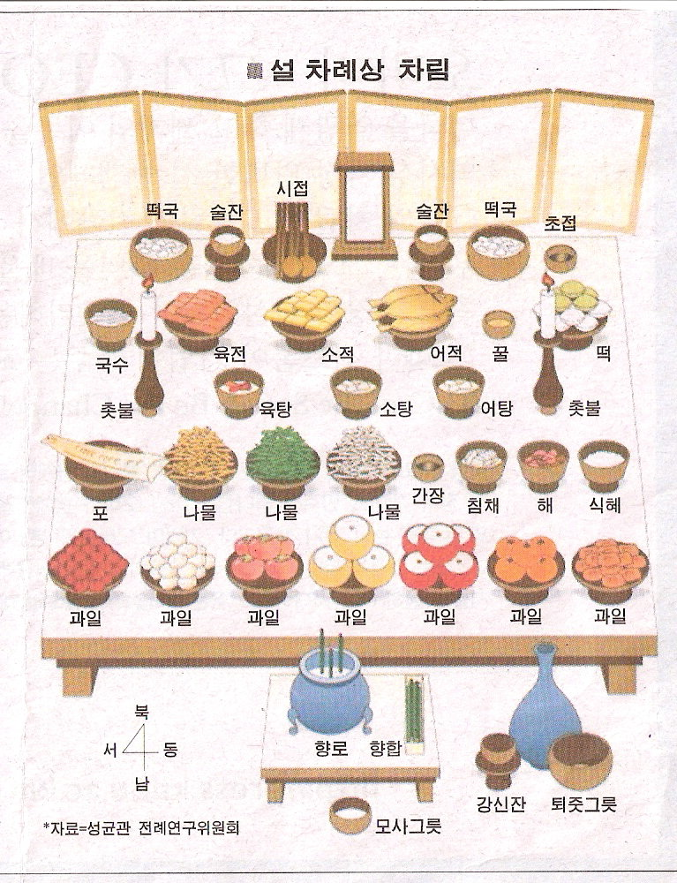

-21-
박 언 달 (朴 彥 達)

* 조선시대 "절충장군(折衝將軍)'으로 '용양위 부호군'(龍驤衛 副護軍)에 제수, '5위도총부' 소속 위도진의 장군으로 발령되어 임무를 수행하던 장군이다.

* "언달 장군(彦達將軍: 1709~1748)은, 밀양박씨 규정공파14세'<본향: 청주>로,
'조선 19대왕 숙종' 시대, 무과에 급제하여'20대 경종, 21대 영조 <1724~
1776> 대에 이르기 까지 조선조의 격변기를 사신 분으로, 당시 관직명칭은
'正三品 통정대부 절충장군' 이다.

*박씨 宗中에서 '절충장군'으로 재임한 선조는 규정공 14세 '언달 장군'에
이어 19세 '번종(蕃宗)장군' 두분이 있으며, 이 宗中은 선조들 종묘를 위도
선산에 모시고 삼백여년을 지켜오다가 2007년 여주시 남한강 공원묘원에
종중묘를 건립 이장하여 매년 10월 9일, 위도에 來島한 선조를 기리는
"언달 장군 추모행사"를 개최하고 있다.

* '언달장군'의 후손은 2019년 기준, 총120여명이 위도, 서울, 수도권, 인천,
강원, 전북, 전남, 경남, 미국 등, 각 지역에 분포되어 그 代를 이어 가고
있으며 박씨 종중에 선조의 삶을 이어서 국군장교로 임관하여 국가에 봉사한
후손들을 다음과 같다..
<고>*박화규(1929~2010): 규정공 25세. 육군중위 전역 국립 대전 현충원
장교묘역 안장
<고>*박종원(1928~2000): 규정공 26세. 육군소령<군의관.육군 병원장>
[朴씨宗孫]*종중묘 안장
* 박종휘(1971~ ) : 규정공 26세. 육군중위 전역 (ROTC 학군사관)
* 박종현(1982~ ) : 규정공 26세. 육군중위 전역

[근거자료] 1. 밀양박씨 규정공파 대동보 중 / ‘여산공파’ 관련사항
2. 밀양박씨 여산공파 언달종친회 / 밀양박씨 규정공파 해설자료
- # 일제강점기, 6.25 전란, 등 격변기를 거치며 선조들의 많은 유물을
- 보존하지 못하였음.

*부안군위도면사무소 문화관 게시용 제공자료*

-22-

